Конус. Цилиндр

Задача 1.
Высота конуса равна 15, а диаметр основания – 16. Найдите образующую конуса.
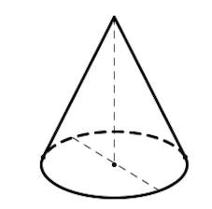Решение:
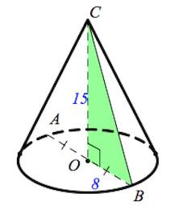
Найдем образующую конуса из прямоугольного треугольника по т. Пифагора.
При этом заметим, что

Ответ: 17.

Задача 2.
Площадь боковой поверхности цилиндра равна , а диаметр основания равен 9. Найдите высоту цилиндра.
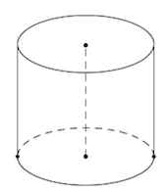
Решение:
Площадь боковой поверхности цилиндра находится по формуле

Ответ: 2.

Задача 3.
Около конуса описана сфера (сфера содержит окружность основания конуса и его вершину). Центр сферы находится в центре основания конуса. Образующая конуса равна . Найдите радиус сферы.
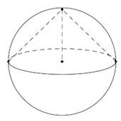
Решение:
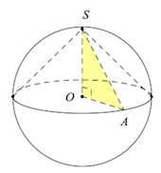
Высота конуса – есть радиус сферы.
Из прямоугольного треугольника (высота конуса перпендикулярна основанию) по т. Пифагора:

Ответ: 52.

Задача 4.
Шар вписан в цилиндр. Площадь поверхности шара равна 41. Найдите площадь полной поверхности цилиндра.
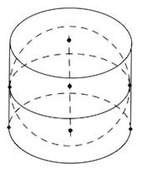
Решение:
Площадь поверхности шара вычисляем по формуле .
Значит, Откуда
А площадь полной поверхности цилиндра вычисляется по формуле При этом То есть
Тогда
Ответ: 61,5.

Тест . Конус. Цилиндр

1.
Высота конуса равна 8, а диаметр основания — 30. Найдите образующую конуса.
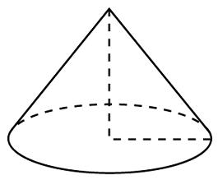

2.
Площадь полной поверхности конуса равна 164. Параллельно основанию конуса проведено сечение, делящее высоту пополам. Найдите площадь полной поверхности отсеченного конуса.
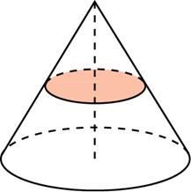

3.
Площадь основания конуса равна 16$π,$ высота — 6. Найдите площадь осевого сечения конуса.
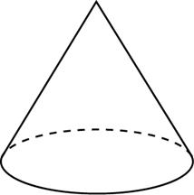

4.
Радиус основания цилиндра равен 2 высота равна 3 . Найдите площадь боковой поверхности цилиндра, деленную на .$π$.
